对于刚接触LED灯具的朋友，可能对灯具灯头的分类有些陌生，在这里笔者收集了日常生活中最常见的一些灯头，并结合图文整理成本篇资料，希望对大家有所帮助。
灯头作为灯具不可缺少的组成部件，根据国际标准，常见灯头分为MR16、GU10、E14、B22、E2、G24。下面请参考图片对应文字详细的了解一下。
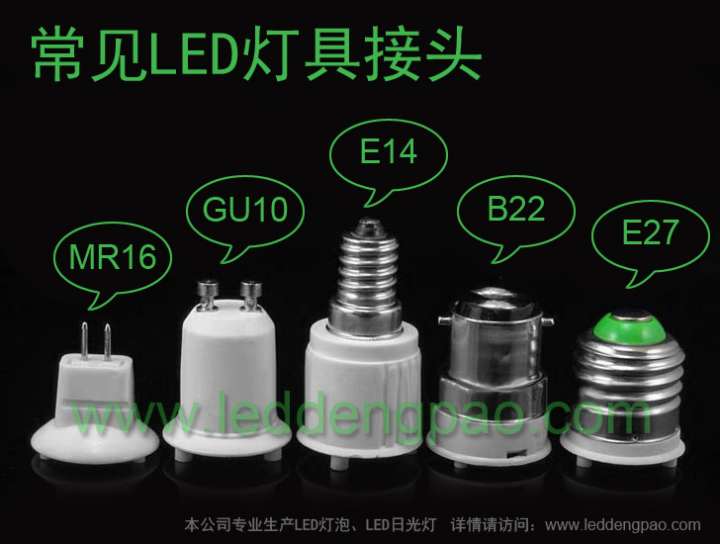

MR16：在照明行业里指最大外径为2英寸的带多面反射罩的灯具，灯具的型号由英文字母和数字组成。MR 是英文 Multifaceted （Mirror）Reflector 的缩写，意思是一种由多个反射面组合成的反射器。数字表示灯泡最大外形的尺寸，为1/8英寸的倍数。所以“16”就表示灯具的最大外径尺寸是2英寸。一般我们生活中的常见的灯杯、射灯大多数都采用此灯头，多数低压（12V、24V、36V等）灯具也采用MR16
GU10：G表示灯头类型是插入式，U表示灯头部分呈现U字形，后面数字表示灯脚孔中心距为10mm，GU10是最常见的，当然还有很多其它的灯头，如：GX6.35，GY9.5，GY6.5，GX16D,等等。
E14：E是代表螺口，灯头光源灯头的一种配用于E14灯具光源接口，字母后的数字代表接口直径尺寸(cm).E14是14mm螺口灯头，灯头有螺文，用于旋入E14灯具接口。E14的多数用于装饰灯具，如：吊灯、水晶灯。
B22：B代表插口，灯头光源灯头的一种配用于B22灯具光源接口，字母后的数字代表接口直径22MM的灯头有两根凸起卡笋，用于卡入B22灯具接口。是灯泡最常用的一种接口。
E27：E是代表螺口,字母后的数字代表接口直径尺寸(cm).E27是2.7cm螺口灯头,一般我们生活中用的最多的是E27和B27的，当然还有E40，E40多数用于特殊灯具，一般功率比较大的灯都用E40，如1000W金属卤化物灯等
另外还有一些比较特殊灯头如：G24灯头，G24属于横插式灯头，在现实生活中，我们可以看到一些超市、酒店天花板上筒灯里面多数装的G24横式的灯，具体形状请参考如下LED灯具灯头：
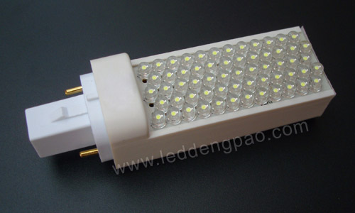
这种横插式LED筒灯就是采用G24灯头。主用于酒店筒灯里面，灯具的发光角度为180度。
以上只是收集了最常用的灯头资料，也是国际标准灯头。当然还有一些本文没有提到的其它特殊灯头，

